ĐẠI HỌC BÁCH KHOA HÀ NỘI
TRƯỜNG CÔNG NGHỆ THÔNG TIN VÀ TRUYỀN THÔNG

BÁO CÁO THỰC HÀNH
IT3103-744528-2024.1

BÀI THỰC HÀNH 4

Họ và tên sv: Nguyễn Đức Hậu
MSSV: 20225834
Lớp: Việt Nhật 03 – K67
GVHD: Lê Thị Hoa
HTGD: Đặng Mạnh Cường

Hà Nội 11/2024
BÁO CÁO THỰC HÀNH LAB 4 LẬP TRÌNH HƯỚNG ĐỐI TƯỢNG
Contents
BÀI THỰC HÀNH 4 1
Table of Figures 4
1 Create the Book class 6
2 Creating the abstract Media class 8
3 Creating the CompactDisc class 11
3.1 Create the Disc class extending the Media class 11
3.2 Create the Track class which models a track on a compact disc and will store information incuding the title and length of the track. 15
3.3 Open the CompactDisc class 16
4 Create the Playable interface 18
5 Update the Cart class to work with Media 18
6 Update the Store class to work with Media 22
7 Constructors of whole classes and parent classes 23
8 Unique item in a list 24
9 Polymorphism with toString() method 25
10 Sort media in the car 26
11 Create a complete console application in the Aims class 28
11.1 Người dùng chọn 1: View store 28
11.2 Người dùng chọn 2: Update store 33
12 Class Diagram 8
13 UseCase Diagram 8
14 Answer Questions 9

Table of Figures
Figure 1.1: Book Class 1 6
Figure 1.2: Book Class 2 7
Figure 2.1: Media Class 1 8
Figure 2.2: Media Class 2 9
Figure 3.1: Disc Class 11
Figure 3.2: DigitalVideoDisc Class 12
Figure 3.3: CompactDisc Class 13
Figure 3.4: Track Class 15
Figure 3.5: CompactDisc Class 1 16
Figure 3.6: CompactDisc Class 2 17
Figure 4.1: Playable interface 18
Figure 4.3: Method play() của Track 18
Figure 4.4: Method play() của CompactDisc 18
Figure 5.1: Cart Class 1 19
Figure 5.2: Cart Class 2 19
Figure 5.3: Cart Class 3 20
Figure 5.4: Cart Class 4 21
Figure 6.1: Store Class 1 22
Figure 6.2: Store Class 2 23
Figure 7.1: Constructor Track Class 23
Figure 7.2: Constructor CompactDisc Class 24
Figure 7.3: Constructor Media Class 24
Figure 7.4: Constructor Disc Class 24
Figure 8.1: Override equals in Media Class 24
Figure 8.2: Override equals in Track Class 25
Figure 9.1: Code mô phỏng Polymorphism 26
Figure 9.2: Override toString() in Media Class 26
Figure 9.3: Result demo Polymorphism 26
Figure 10.1: Add the comparators as attributes of the Media class 27
Figure 10.2: MediaComparatorByCostTitle Class 27
Figure 10.3: MediaComparatorByTitleCost Class 28
Figure 11.1: Màn hình chính 28
Figure 11.2: Vào Trang View Store 28
Figure 11.3: See a media's details 29
Figure 11.4: Thêm vào Cart 29
Figure 11.5: Thêm media vào Cart 30
Figure 11.6: Play a media 31
Figure 11.7: See current cart after sort 32
Figure 11.8: Vào Trang Update Store 33
Figure 11.9: Add a media to store 34
Figure 11.10: Result after add media to store 35
Figure 11.11: Remove a media from the store 36
Figure 11.12: Result after remove a media 37
Figure 11.13: Vào trang See current cart 38
Figure 11.14: Media in Cart 38
Figure 11.15: Filter Cart By id 39
Figure 11.16: Filter Cart By Title 39
Figure 11.17: Sort Cart By Title 2
Figure 11.18: Sort Cart By Cost 3
Figure 11.19: Remove media by id 3
Figure 11.20: Result after remove media in cart by id 4
Figure 11.21: Play a media in cart 5
Figure 11.22: Order 6
Figure 11.23: Result after order 6
Figure 12.1: Class Diagram 8
Figure 13.1: UseCase Diagram 9

1 Create the Book class
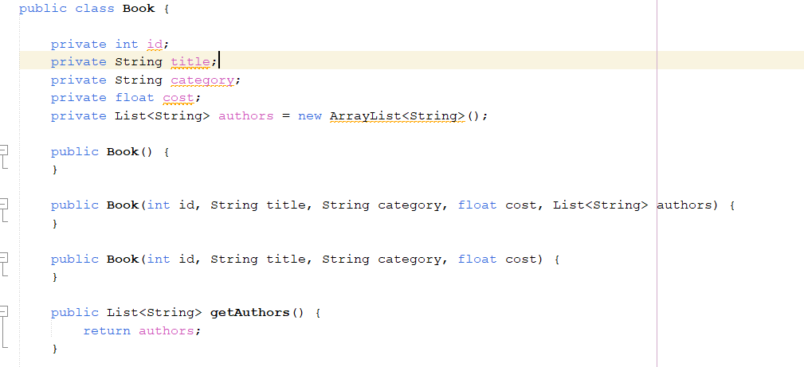

Figure 1.1: Book Class 1

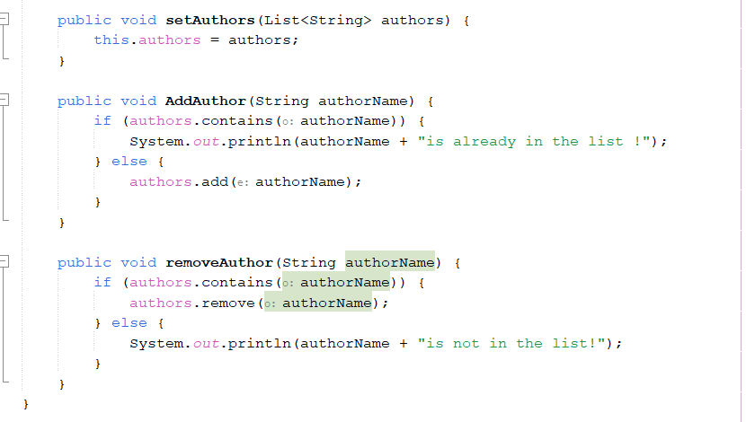

Figure 1.2: Book Class 2

2 Creating the abstract Media class
Đây sẽ là lớp cha để các lớp DigitalVideoDisc, Book kế thừa.
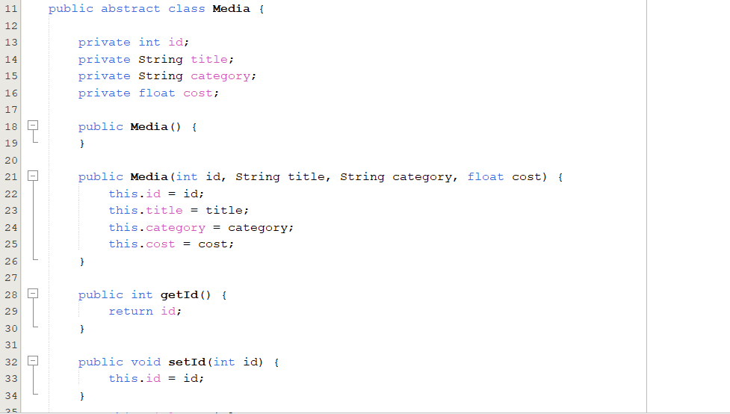

Figure 2.1: Media Class 1

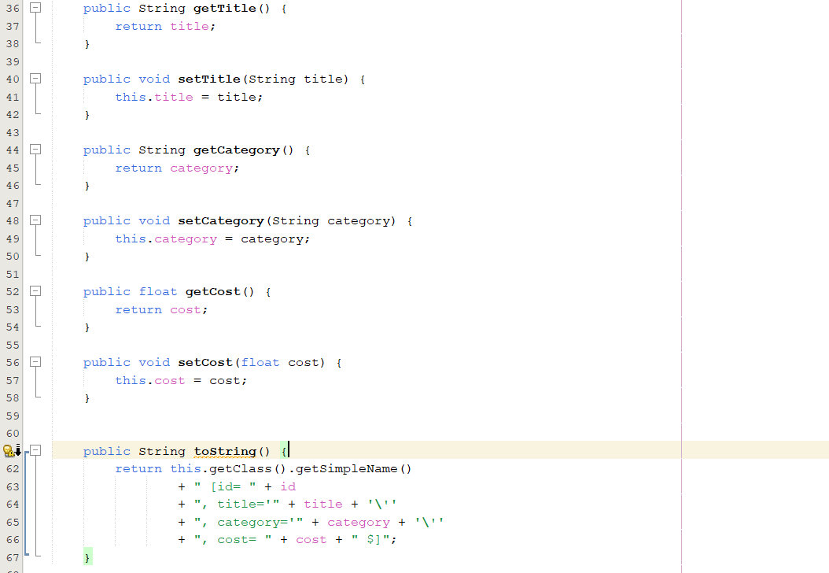

Figure 2.2: Media Class 2

Sửa lại lớp Book

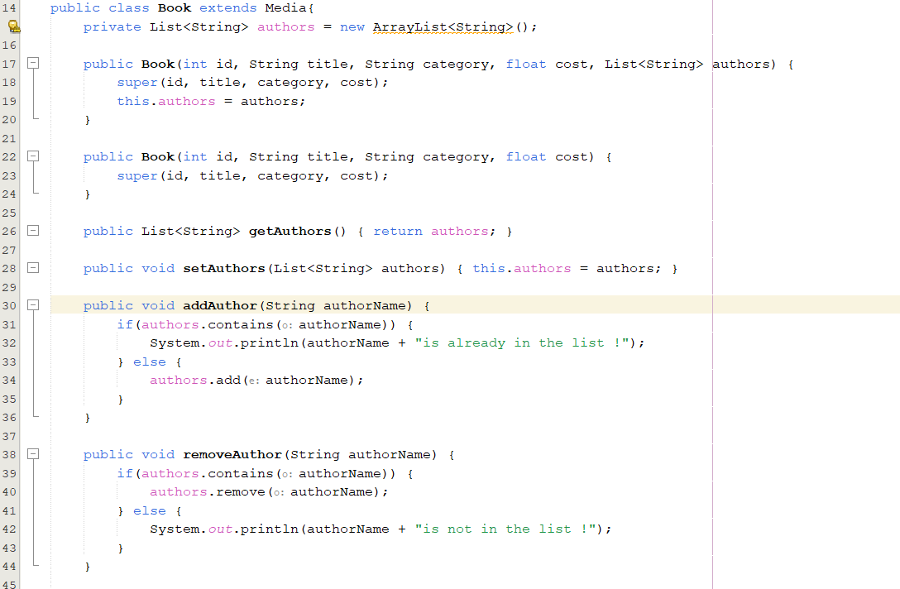

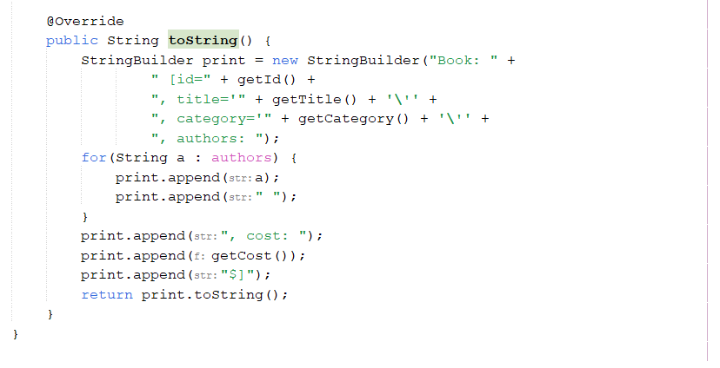

3 Creating the CompactDisc class

3.1 Create the Disc class extending the Media class
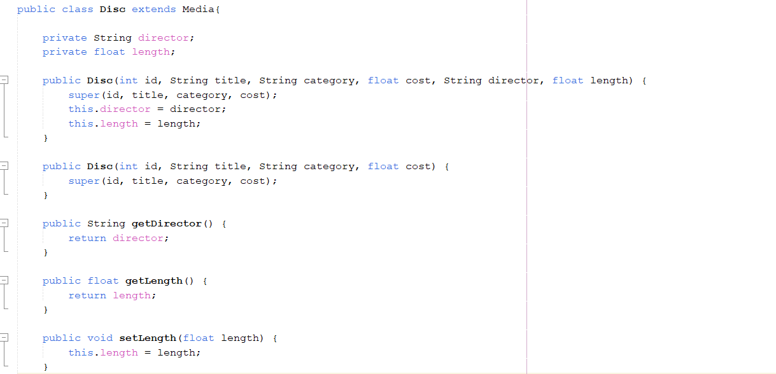

Figure 3.1: Disc Class

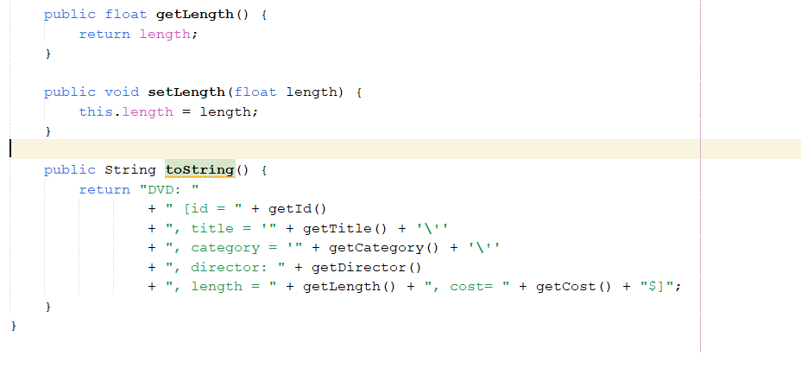

Figure 3.2: DigitalVideoDisc Class

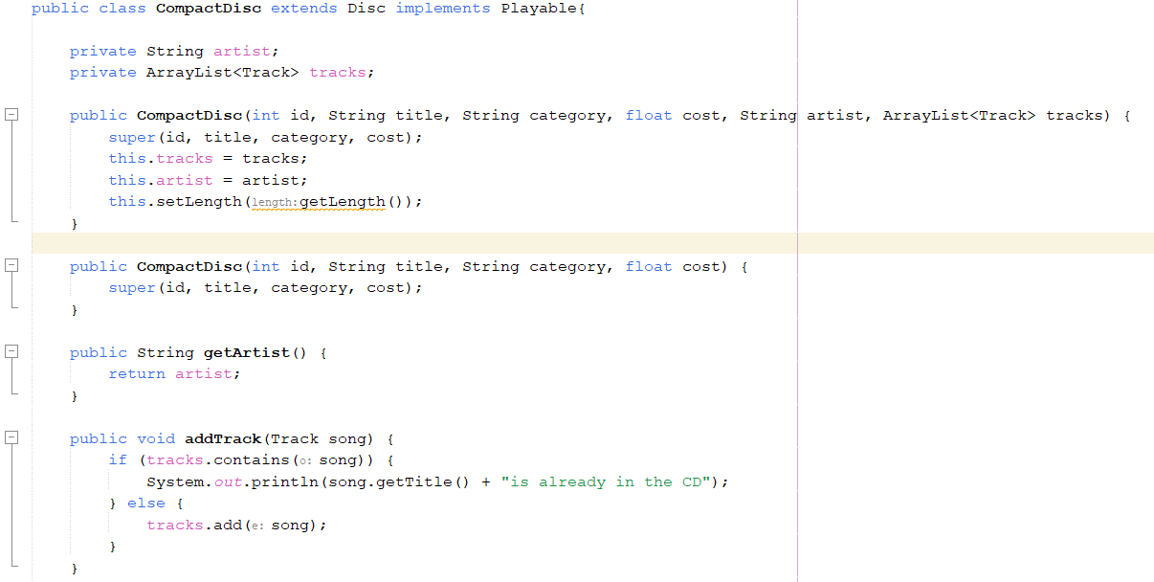
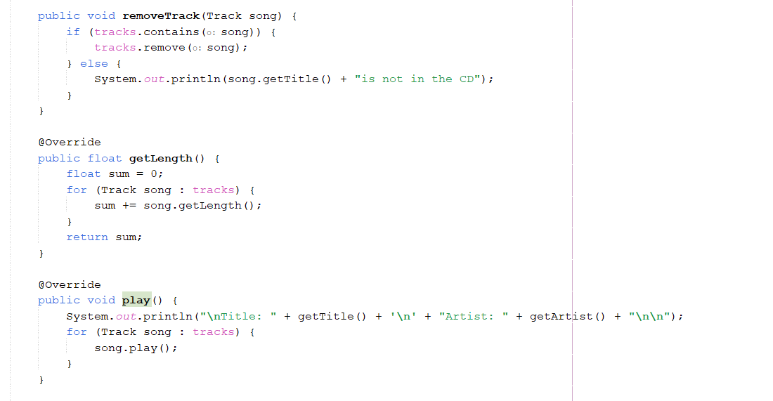
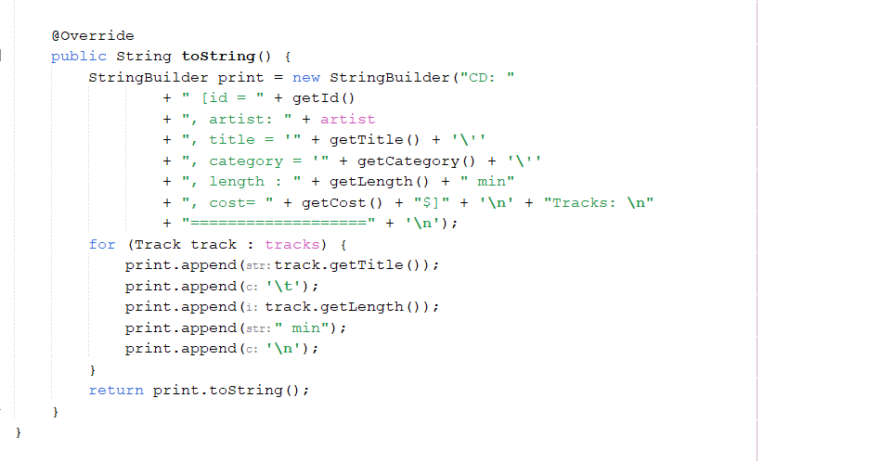

Figure 3.3: CompactDisc Class

Sửa lại class DigitalVideoDisc

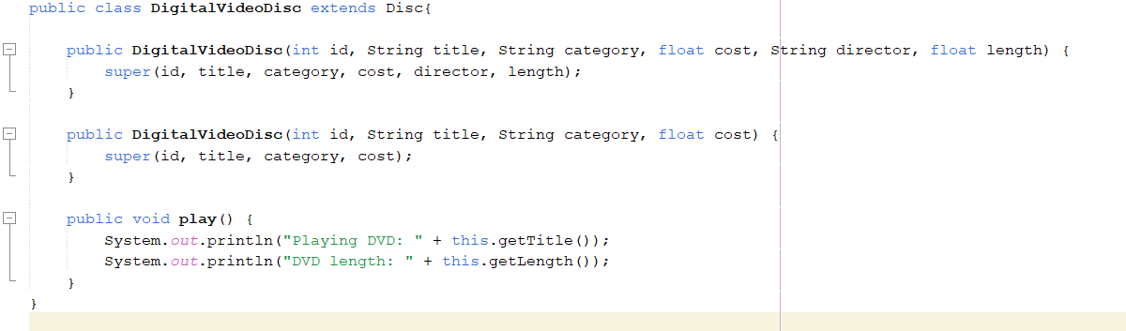

3.2 Create the Track class which models a track on a compact disc and will store information incuding the title and length of the track.

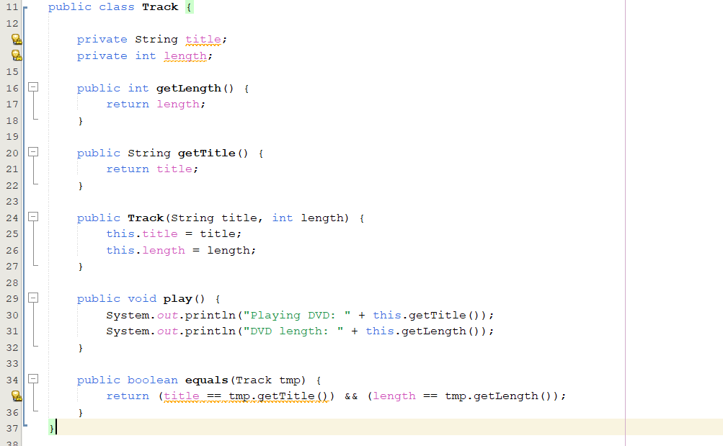

Figure 3.4: Track Class

3.3 Open the CompactDisc class
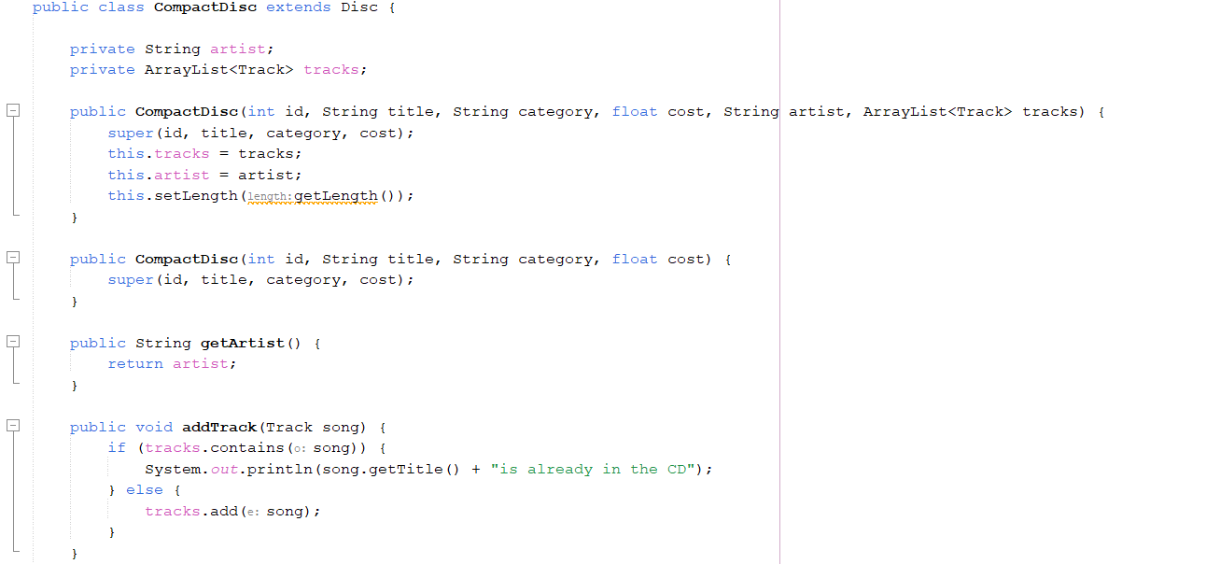

Figure 3.5: CompactDisc Class 1

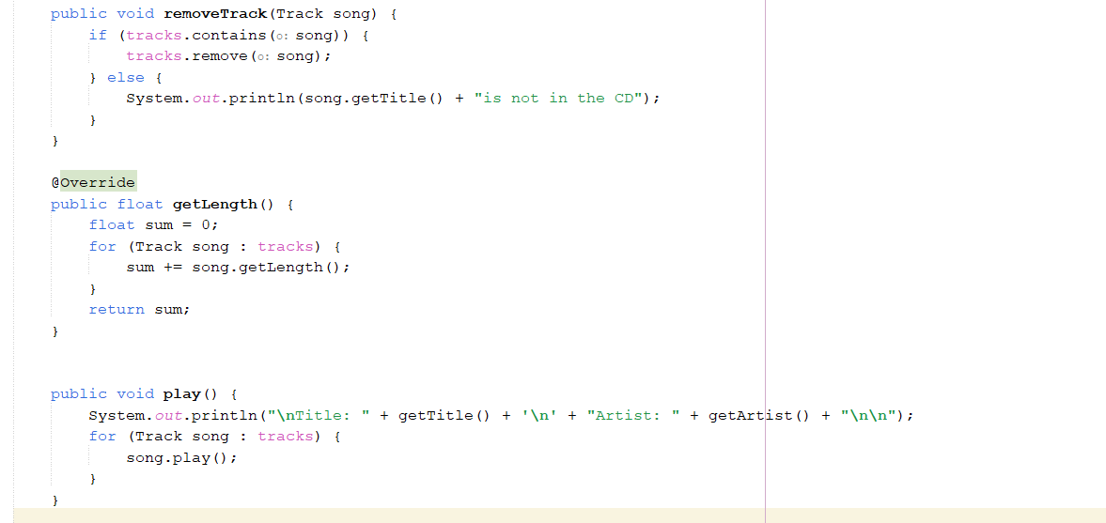

Figure 3.6: CompactDisc Class 2

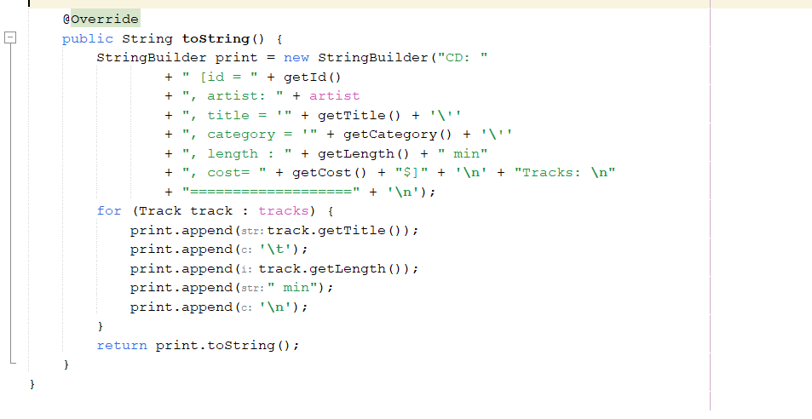

4 Create the Playable interface
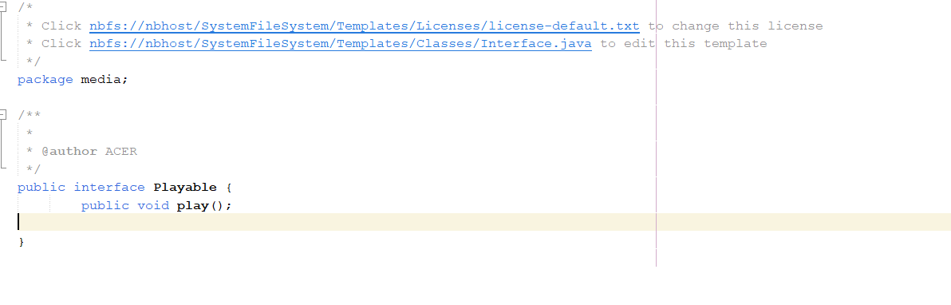

Figure 4.1: Playable interface
Implement play() cho các class DigitalVideoDisc, Track, CompactDisc

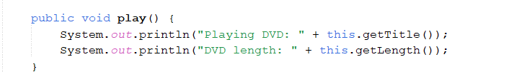
Figure 4.2: Method play() của DigitalVideoDisc

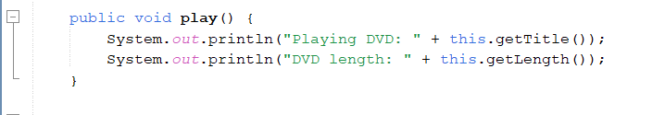

Figure 4.3: Method play() của Track

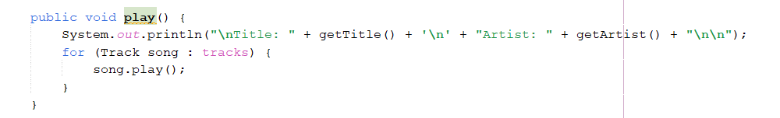

Figure 4.4: Method play() của CompactDisc

5 Update the Cart class to work with Media
Lớp Cart bây giờ cần có khả năng tương tác với các đối tượng DVD, CD và Book. Vì các lớp DVD, CD và Book đều kế thừa từ lớp Media, nên thay vì làm việc trực tiếp với từng lớp con, lớp cart chỉ cần giao tiếp với lớp Media là có thể hoạt động được với tất cả.

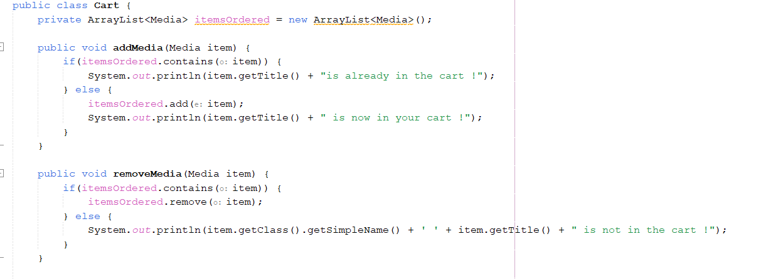

Figure 5.1: Cart Class 1
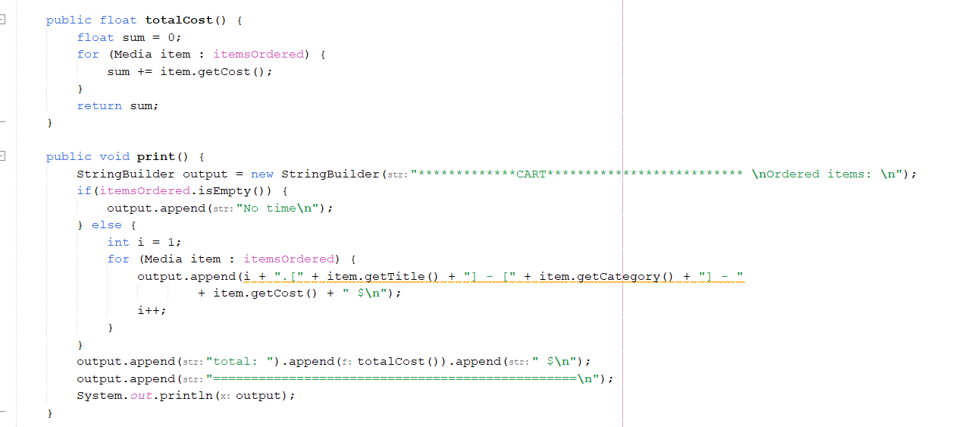

Figure 5.2: Cart Class 2

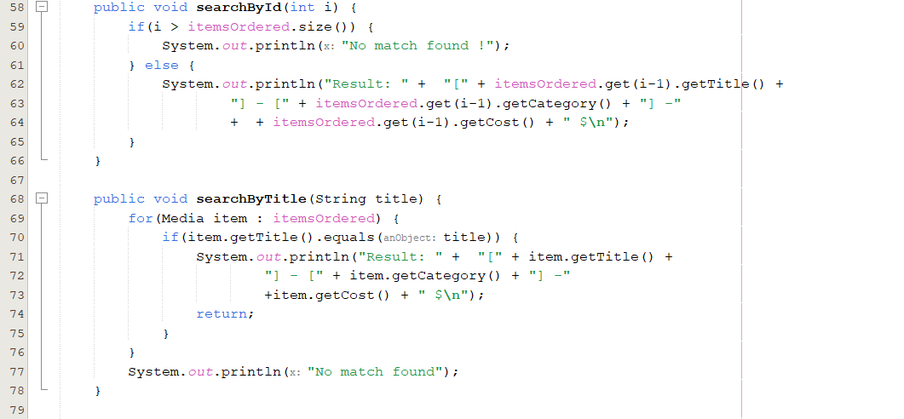

Figure 5.3: Cart Class 3
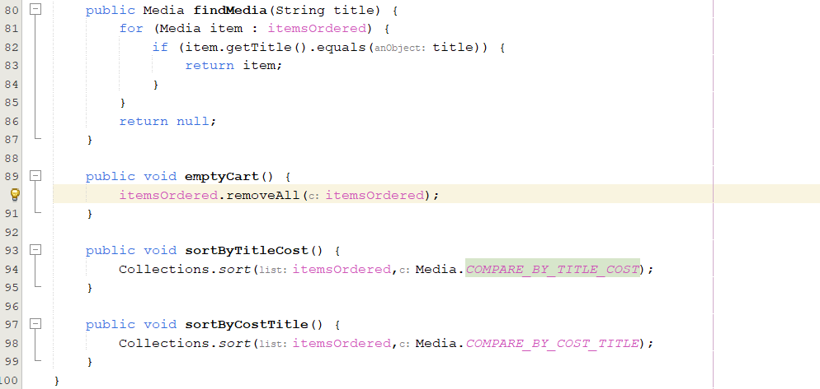

Figure 5.4: Cart Class 4

6 Update the Store class to work with Media
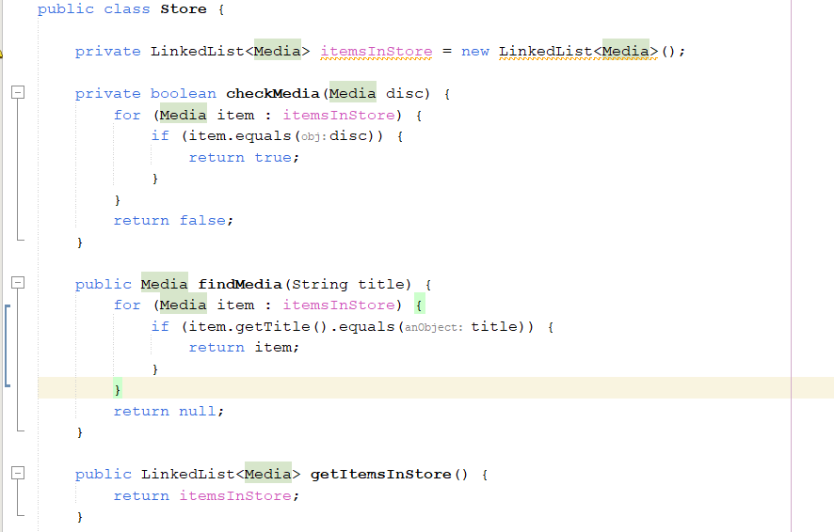

Figure 6.1: Store Class 1
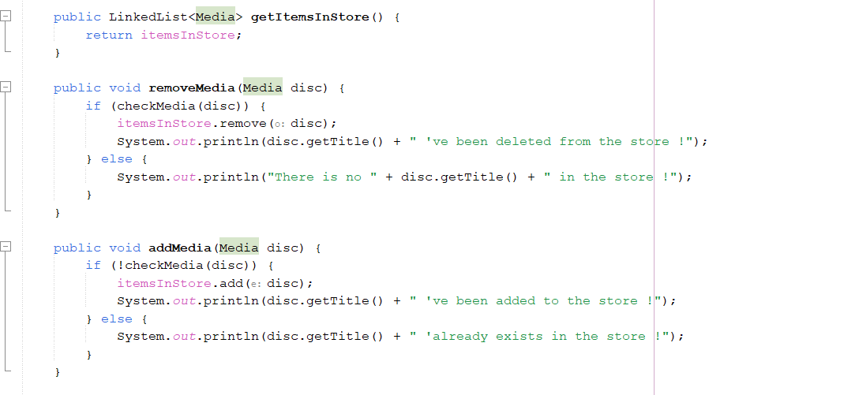

Figure 6.2: Store Class 2

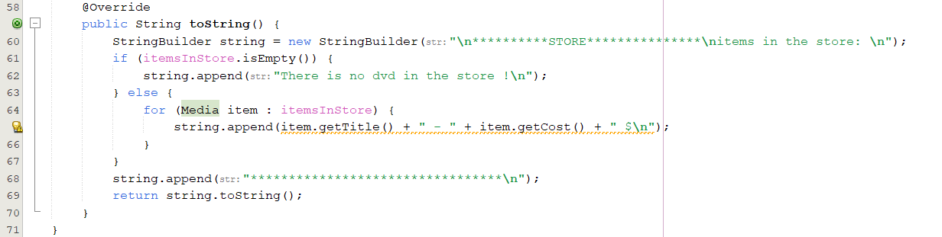

7 Constructors of whole classes and parent classes

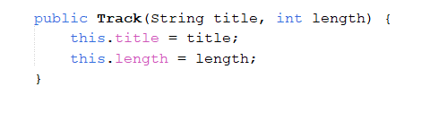

Figure 7.1: Constructor Track Class

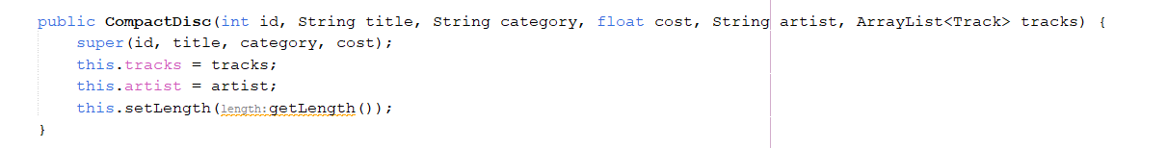

Figure 7.2: Constructor CompactDisc Class
Lớp Disc kế thừa lớp Media, khi đó lớp Media là lớp cha, lớp Disc là lớp con.

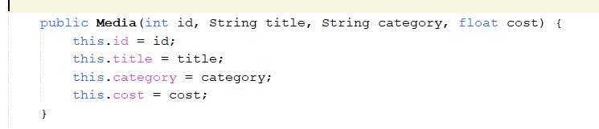

Figure 7.3: Constructor Media Class

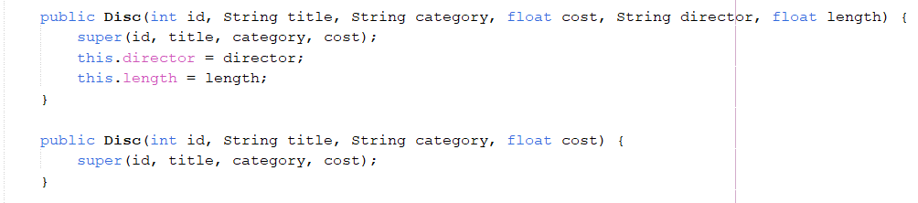

Figure 7.4: Constructor Disc Class

8 Unique item in a list
Để tránh trùng lặp các phần tử media trong giỏ hàng hoặc các track trong một đĩa CD, chúng ta có thể ghi đè lại phương thức equals() mặc định kế thừa từ lớp Object. Việc này cho phép so sánh bản chất thay vì so sánh vị trí ô nhớ của các đối tượng, qua đó ngăn chặn thêm các phần tử bị trùng lắp vào danh sách.

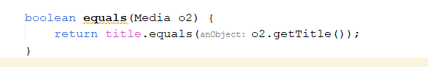

Figure 8.1: Override equals in Media Class

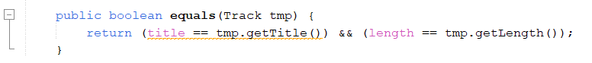

Figure 8.2: Override equals in Track Class

9 Polymorphism with toString() method
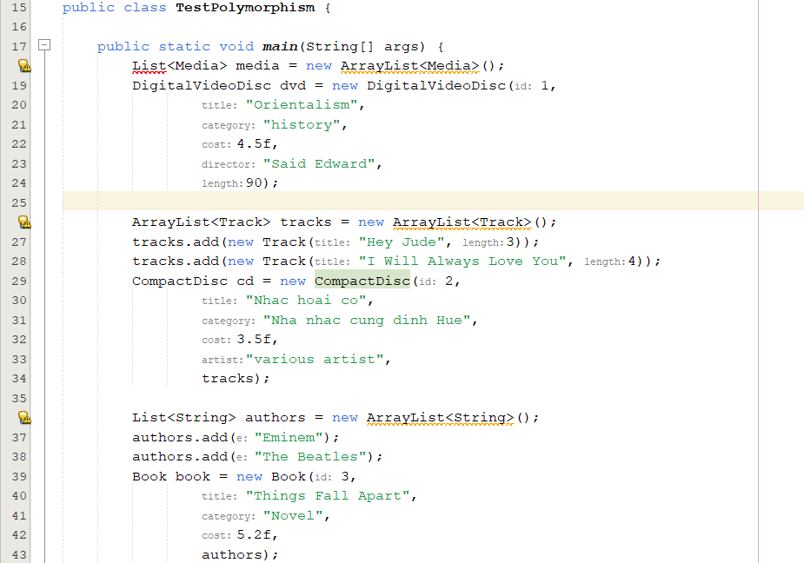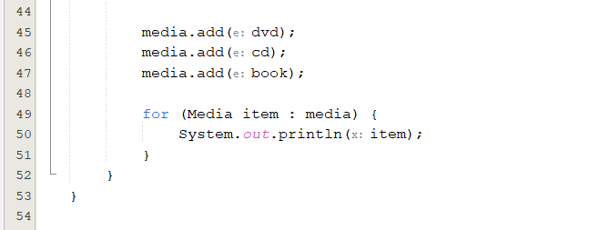

Figure 9.1: Code mô phỏng Polymorphism

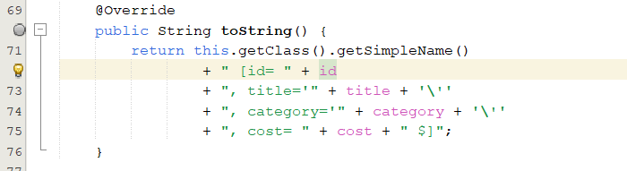

Figure 9.2: Override toString() in Media Class
Kết quả
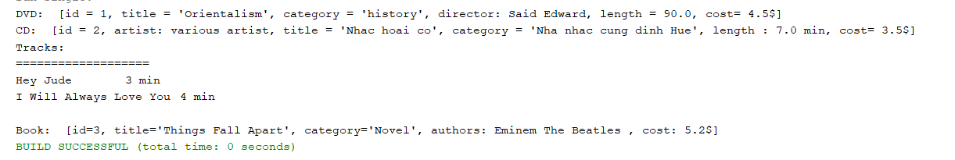

Figure 9.3: Result demo Polymorphism
Lớp Media là lớp cơ sở được kế thừa bởi các lớp cụ thể hơn là CompactDisc, DigitalVideoDisc và Book. Khi khởi tạo các đối tượng cd, dvd, book thuộc lớp con rồi gán chúng cho biến kiểu Media, ta áp dụng kỹ thuật gọi là upcasting.
Việc thêm chúng vào danh sách media và duyệt danh sách để in ra thông tin mỗi phần tử bằng phương thức toString() là ví dụ điển hình cho tính đa hình động. Mỗi lớp con có thể cài đặt riêng toString() nên kết quả sẽ khác nhau dựa theo loại đối tượng, mà không cần quan tâm đến kiểu cụ thể của từng phần tử.

10 Sort media in the car
Sắp xếp các media trong giỏ hàng theo hai tiêu chí:
- Bằng title: Hiển thị tất cả các media theo thứ tự bảng chữ cái. Trong trường hợp cùng title, media có cost cao hơn sẽ được hiển thị trước.
- Bằng cost: Hiển thị theo thứ tự cost giảm dần. Trong trường hợp cost như nhau, sắp xếp media theo thứ tự bảng chữ cái

Figure 10.1: Add the comparators as attributes of the Media class

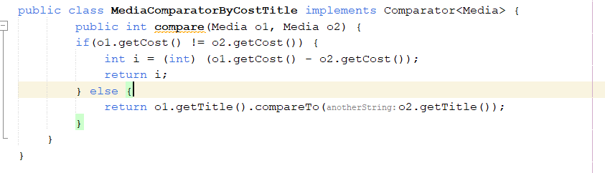

Figure 10.2: MediaComparatorByCostTitle Class

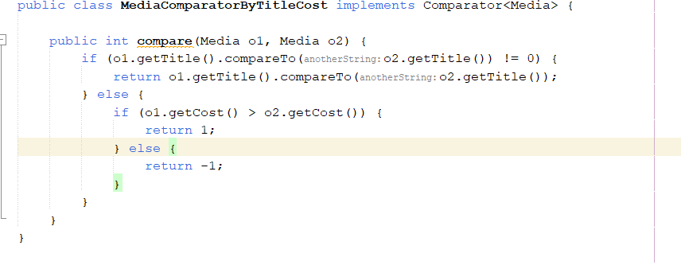

Figure 10.3: MediaComparatorByTitleCost Class

11 Create a complete console application in the Aims class
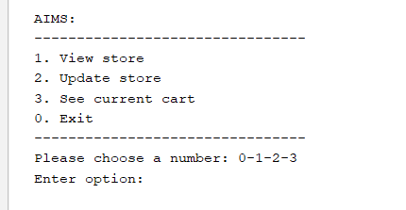

Figure 11.1: Màn hình chính

11.1 Người dùng chọn 1: View store
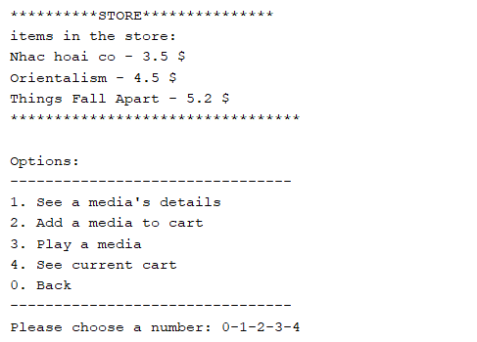

Figure 11.2: Vào Trang View Store

11.1.1

tiếp tục chọn 1. See a media’s details
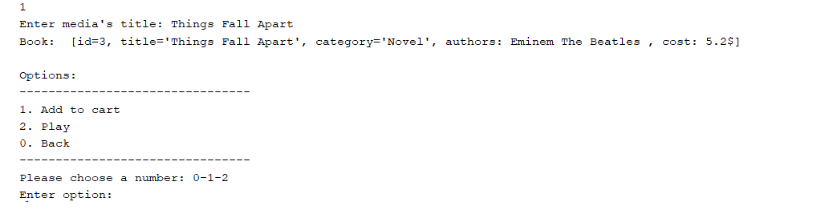

Figure 11.3: See a media's details

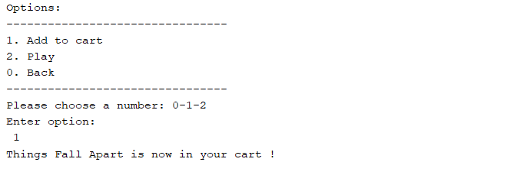

Figure 11.4: Thêm vào Cart

11.1.2 chọn 2: Add a media to the cart
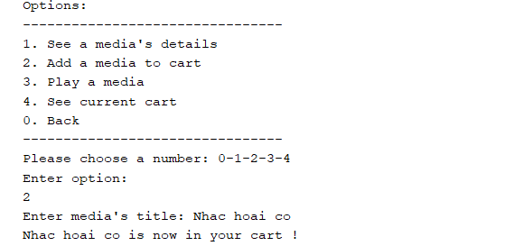

Figure 11.5: Thêm media vào Cart

11.1.3 Người dùng chọn 3: Play a media
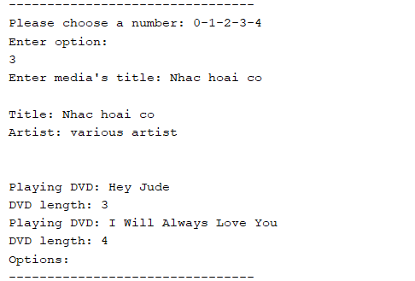

Figure 11.6: Play a media

11.1.4 chọn 4: See current cart

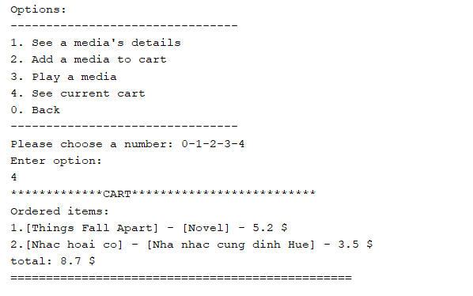

Figure 11.7: See current cart after sort

11.2 Người dùng chọn 2: Update store
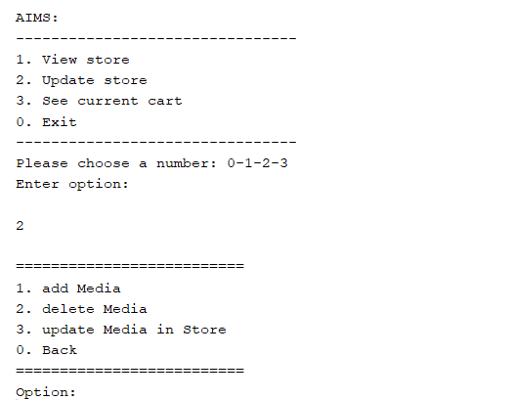

Figure 11.8: Vào Trang Update Store

11.2.1 Người dùng chọn 1: Add a media to the store
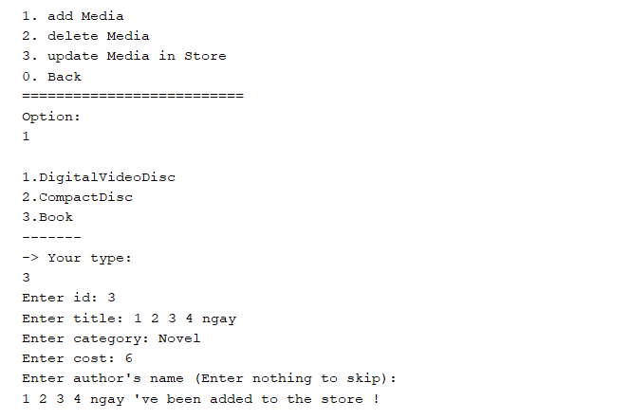

Figure 11.9: Add a media to store
=> Kết quả sau khi thêm

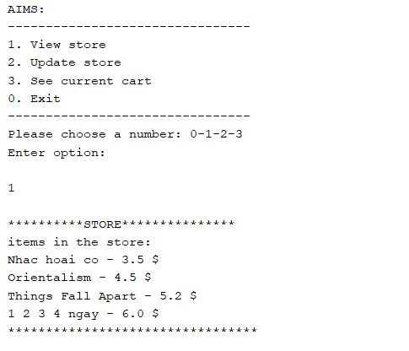

Figure 11.10: Result after add media to store

11.2.2 Người dùng chọn 2: Remove a media from the store
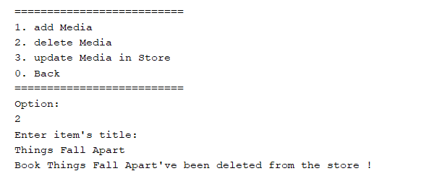

Figure 11.11: Remove a media from the store
=> Kết quả sau khi remove

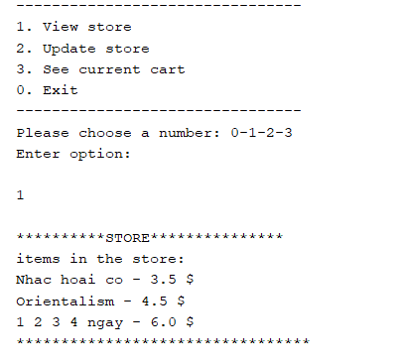

Figure 11.12: Result after remove a media

11.3 Người dùng chọn 3: See current cart
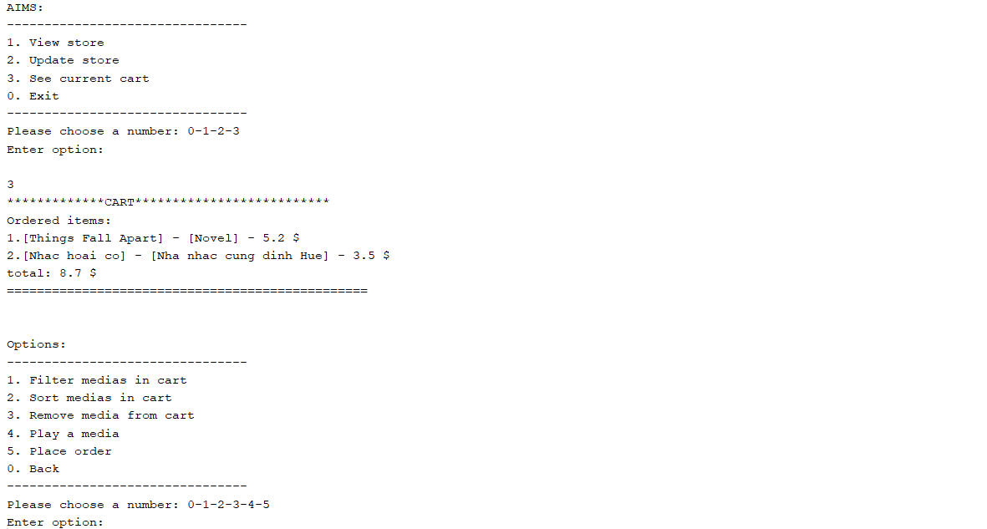

Figure 11.13: Vào trang See current cart
Giả sử lúc này trong Cart sẽ có các Media sau

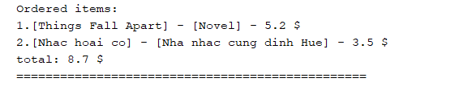

Figure 11.14: Media in Cart

11.3.1 Người dùng chọn 1: Filter medias in cart
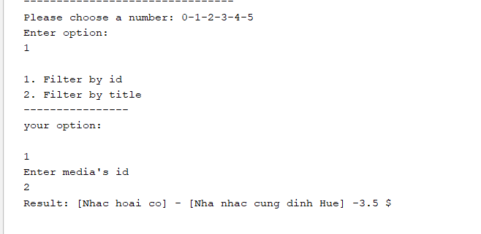

Figure 11.15: Filter Cart By id

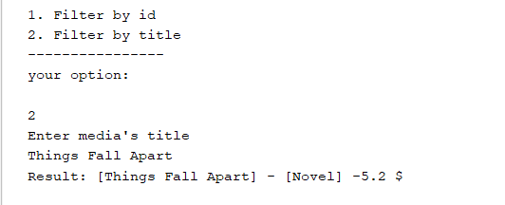

Figure 11.16: Filter Cart By Title

Sort medias in cart
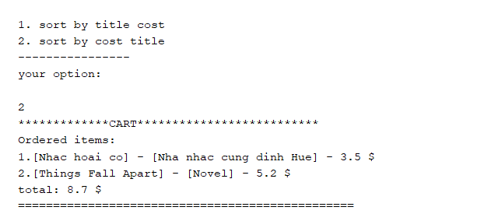

Figure 11.17: Sort Cart By Title

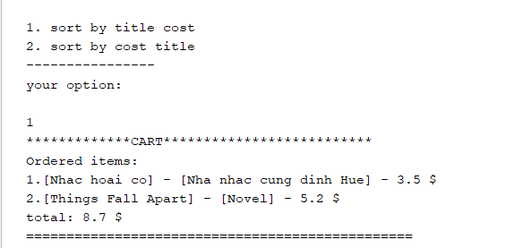

Figure 11.18: Sort Cart By Cost

Remove media from cart
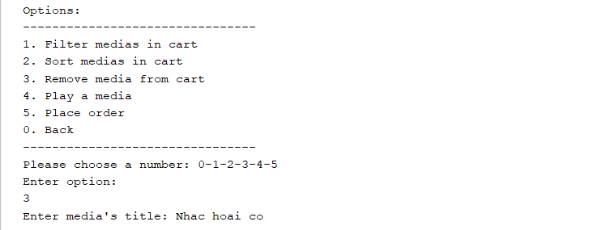

Figure 11.19: Remove media by id
=> Kết quả

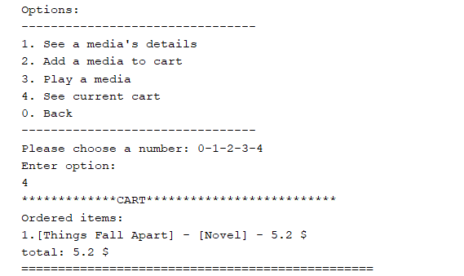

Figure 11.20: Result after remove media in cart by id

Play a media
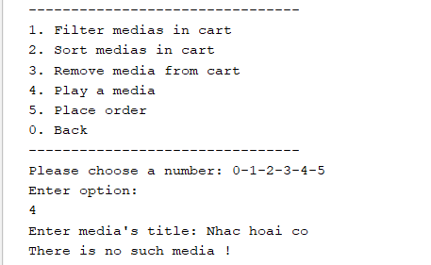

Figure 11.21: Play a media in cart

11.3.5 Người dùng chọn 5: Place order
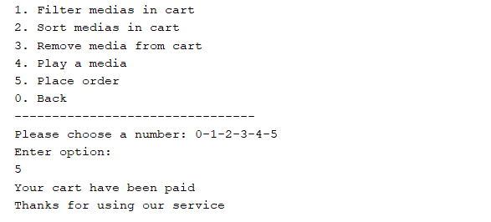

Figure 11.22: Order
11.3.6 Người dùng chọn 6:

=> Kết quả sau khi order

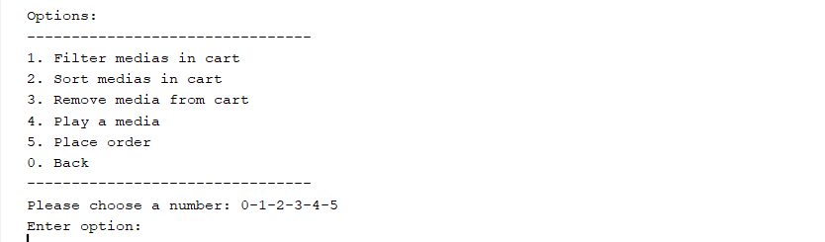

Figure 11.23: Result after order

12 Class Diagram
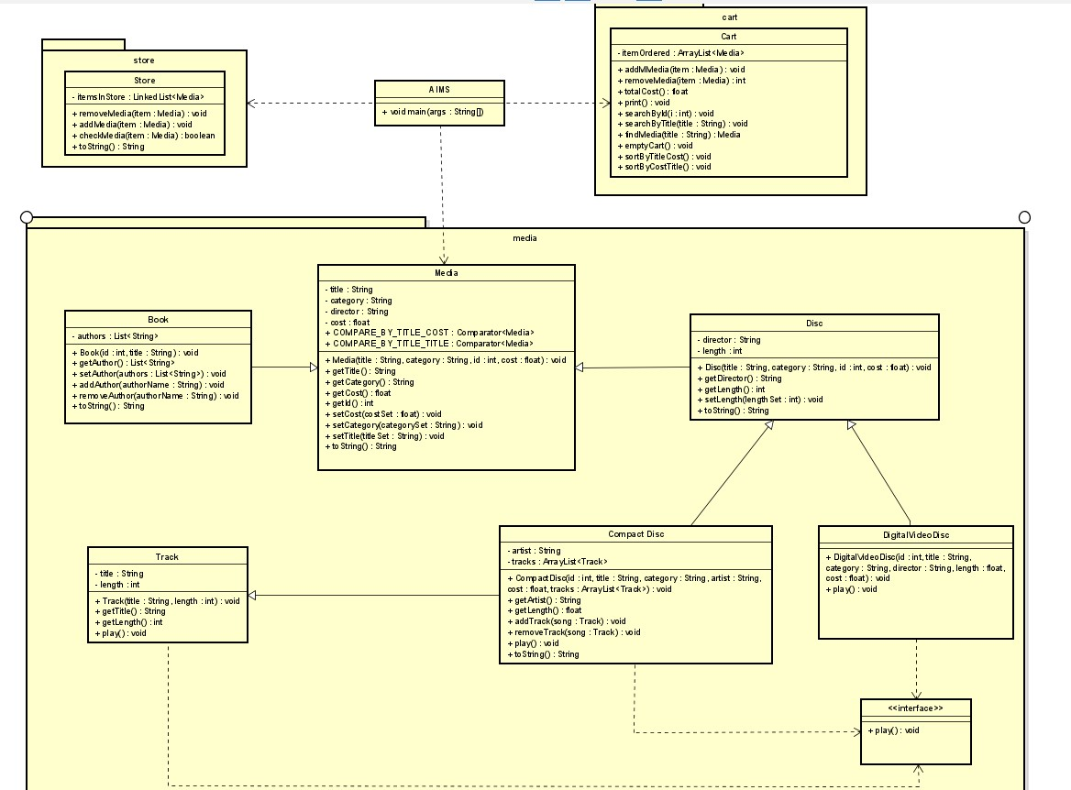

Figure 12.1: Class Diagram

13 UseCase Diagram

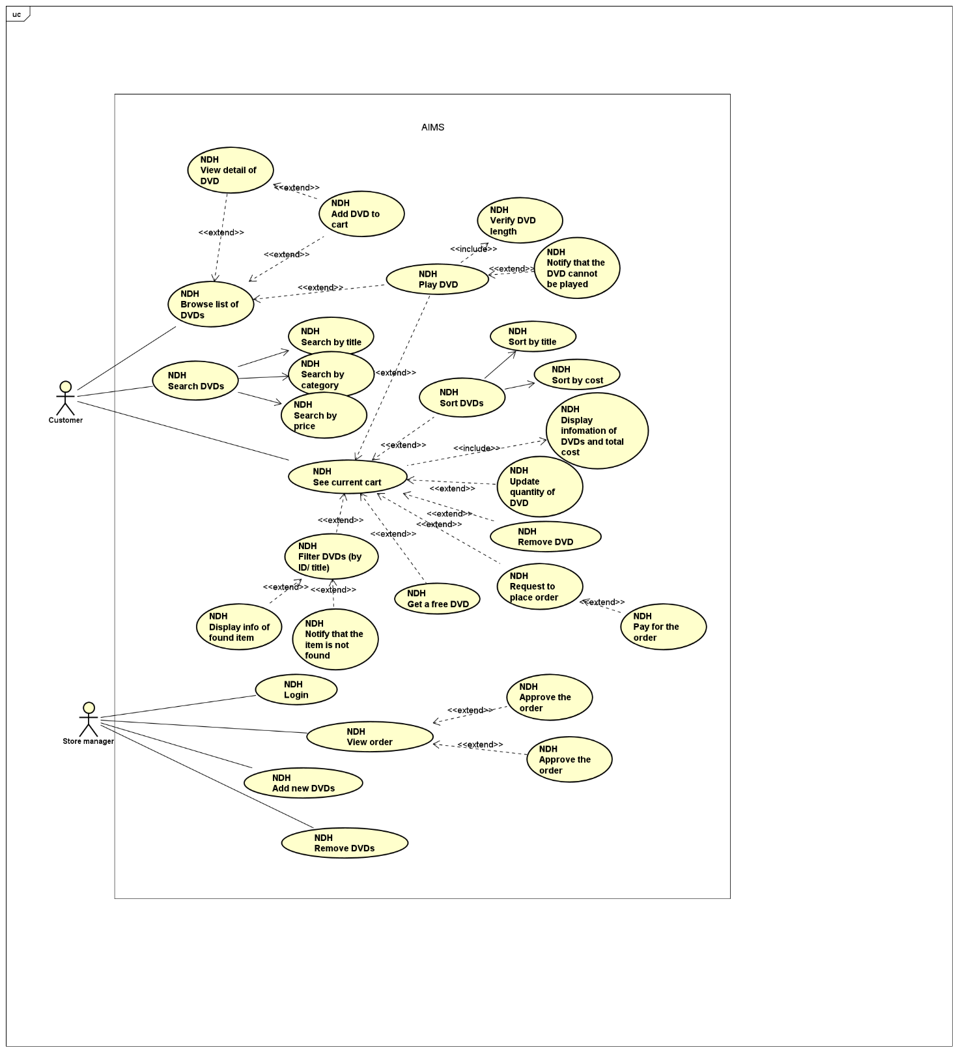

Figure 13.1: UseCase Diagram

14 Answer Questions

Câu hỏi (Tiếng Việt): Thay vì sử dụng Comparator để so sánh các mục trong giỏ hàng, chúng ta có thể sử dụng giao diện Comparable và ghi đè phương thức compareTo(). Giả sử chúng ta đang áp dụng Comparable interface approach.
• Lớp nào nên triển khai giao diện Comparable?
⇨ Lớp nên triển khai giao diện Comparable là lớp chứa đối tượng mà bạn muốn so sánh, trong trường hợp này, là abstract class “Media”.
• Trong các lớp đó, phải triển khai phương thức compareTo() như thế nào để phản ánh đúng thứ tự mà chúng ta muốn?
⇨ Để triển khai phương thức compareTo() thì cần so sánh các thuộc tính của đối tượng.

• Liệu có thể có hai quy tắc sắp xếp (theo title sau đó là cost và theo cost sau đó là title) nếu sử dụng cách tiếp cận này với giao diện Comparable?
⇨ Không, với giao diện Comparable, bạn chỉ có thể có một quy tắc sắp xếp cho mỗi lớp. Điều này là do phương thức compareTo() chỉ trả về một giá trị int.
• Giả sử các đĩa DVD có một quy tắc sắp xếp khác biệt so với các loại phương tiện khác, tức là theo tiêu đề, sau đó là độ dài giảm dần, sau đó là giá. Bạn sẽ làm thế nào để điều chỉnh mã của mình để cho phép điều này?
⇨ Có thể tạo một lớp riêng cho DVD và triển khai phương thức compareTo

